**【古固寨镇前辛庄村】**

**公益活动暖人心，免费理发为老人**

为弘扬雷锋精神，践行志愿服务。3月24日上午，前辛庄村新时代文明实践站志愿者首席设计师崔祥运同志与“新乡市最大的美容美发连锁机构水晶之恋宝龙店”的理发师们，带上剪刀、梳子、吹风机等理发工具到古固寨镇前辛庄村为该村老人提供免费理发服务，受到了大家的一致好评 。

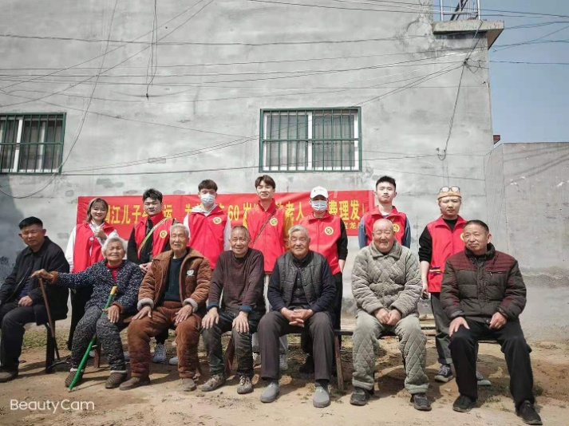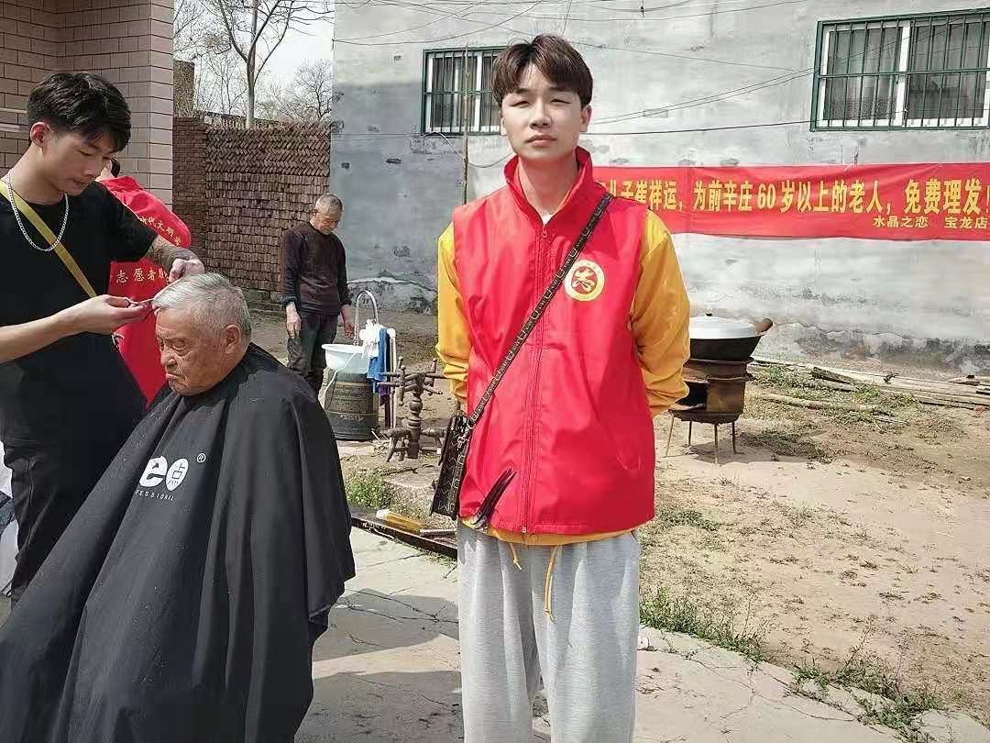

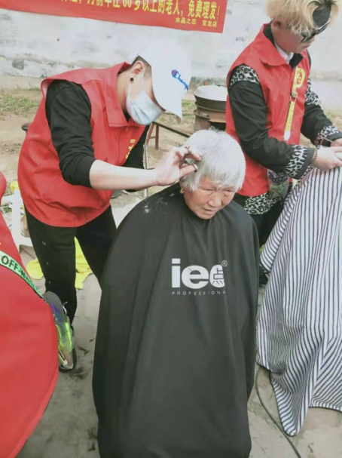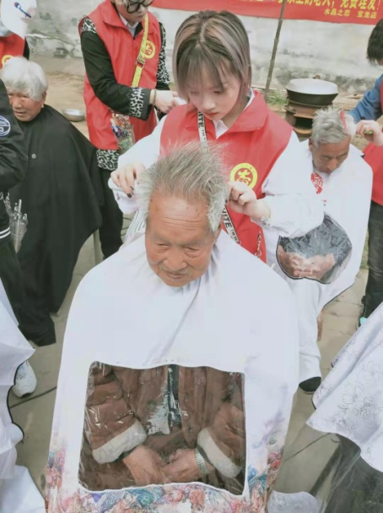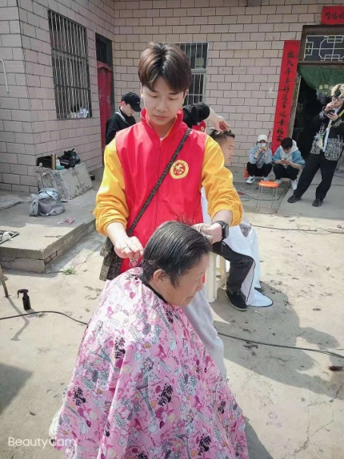活动开始，理发师志愿者们早早就带着理发工具来到前辛庄村委会，为陆续前来的老年人理起发来。志愿者认真对待每一位过来剪发的老人，认真听取老人对头发的要求，并积极予以满足。

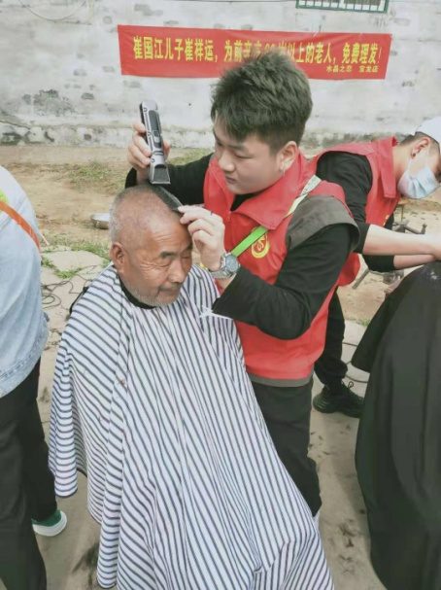瞧！志愿者们理得多仔细！

此次活动，老人们不仅获得免费理发，同时也得到了快乐，看到修剪后的头发，老人们都露出了满意的笑容，称赞志愿者们不仅手艺好，为民服务的志愿精神更是值得赞扬。